Муниципальное дошкольное образовательное бюджетное учреждение

«Детский сад «Зорька» с.Боевая Гора
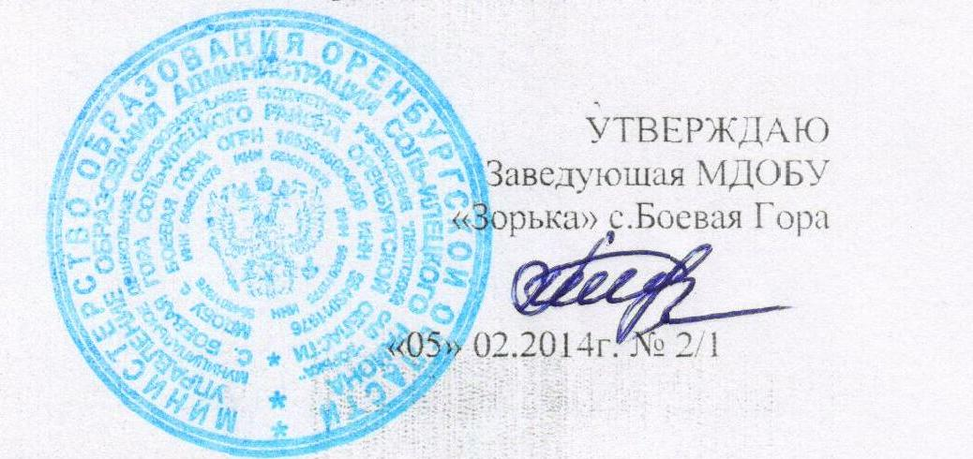

Принято  На заседании общего трудового коллектива  «03»02. 2014г.  № протокола 1 | УТВЕРЖДАЮ  Заведующая МДОБУ  «Зорька» с.Боевая Гора __________ Н.Г.Тюляева  «05» 02.2014г. № 2/1

Положение о языках образования
в МДОБУ «Зорька» с.Боевая Гора
I. Общие положения
- Настоящее положение разработано в соответствии с Федеральным законом от 29.12.2012 № 273-ФЗ "Об образовании в Российской Федерации".
- Настоящее Положение определяет языки образования в муниципальном дошкольном образовательном бюджетном учреждении МДОБУ «Зорька» с.Боевая Гора (далее - ДОУ).
II. Ведение образовательной деятельности
  - Образовательная деятельность в ДОУ осуществляется на государственном языке Российской Федерации. Преподавание и изучение государственного языка Российской Федерации в рамках имеющих государственную аккредитацию образовательных программ осуществляются в соответствии с федеральными государственными образовательными стандартами, образовательными стандартами
Воспитанники ДОУ имеют право на получение дошкольного образования на родном языке из числа языков народов Российской Федерации, а также право на изучение родного языка из числа языков народов Российской Федерации в пределах возможностей, предоставляемых ДОУ, в порядке, установленном законодательством об образовании.
  - Реализация указанных прав обеспечивается созданием необходимого числа соотвествующих образовательных групп, а также условий для их функционирования.

